TEMPS CLIMAT EAU |   Organisation météorologique mondiale  CONGRÈS MÉTÉOROLOGIQUE MONDIAL  Dix-neuvième session  22 mai–2 juin 2023, Genève | Cg-19/Doc. 3.2(2)
Présenté par:
P/INFCOM via le Conseil exécutif
11.IV.2023
VERSION 1
POINT 3 DE L’ORDRE DU JOUR: PLAN STRATÉGIQUE ET BUDGET POUR LA PÉRIODE 2024-2027
POINT 3.2 DE L’ORDRE DU JOUR: Initiatives stratégiques

Infrastructure mondiale de surveillance
des gaz À effet de serre coordonnÉe par l’OMM

RÉSUMÉ
Document présenté par: Président de l’INFCOM via le Conseil exécutif
Objectif stratégique 2020-2023: Objectif 2.3
Incidences financières et administratives: Dans les limites prévues dans le Plan stratégique et le Plan opérationnel 2024-2027
Principaux responsables de la mise en œuvre: INFCOM, en consultation avec la SERCOM et le Conseil de la recherche
Calendrier: 2023-2027
Mesure attendue: Examiner et adopter la proposition de projet de résolution

CONSIDÉRATIONS générales

Justification
- Actuellement, le suivi de la mise en œuvre de l'Accord de Paris repose entièrement sur l'estimation ascendante des émissions anthropiques de gaz à effet de serre, à l'aide de méthodes établies par le Groupe d'experts intergouvernemental sur l'évolution du climat (GIEC). Ces estimations sont généralement considérées comme étant de bonne qualité dans les pays industrialisés. Toutefois, dans de nombreux pays en développement, les données économiques sous-jacentes nécessaires à l'estimation ascendante ne sont pas disponibles et la méthode prévue ne peut donc pas être appliquée. En outre, les sources et puits naturels de gaz à effet de serre, dont beaucoup sont associés à des flux encore plus importants, ne peuvent pas être facilement surveillés à l'aide d'une estimation ascendante. Il en résulte une incertitude persistante s’agissant de certains des processus à l'origine de l'augmentation continue de la concentration atmosphérique des gaz à effet de serre, de l'efficacité des différents types de mesures d'atténuation ainsi que de la manière dont les sources et puits naturels de gaz à effet de serre peuvent réagir au changement climatique en cours.
- La surveillance descendante des gaz à effet de serre représente une méthode supplémentaire pour estimer quand et où les gaz à effet de serre entrent et sortent de l'atmosphère, sur la base de l'utilisation directe des observations des concentrations de gaz à effet de serre dans l'atmosphère, en conjonction avec la modélisation atmosphérique et l'assimilation des données. Les modèles, l'assimilation des données, le réseau d'observation et l'échange de données nécessaires à la surveillance descendante des gaz à effet de serre présentent de nombreux points communs avec ceux de la Veille météorologique mondiale, qui est exploitée avec succès par les Membres de l'OMM depuis 60 ans.
- La surveillance descendante devient une méthode éprouvée. Elle est utilisée de manière opérationnelle par un groupe de Membres de l'OMM, tandis que des activités préopérationnelles sont entreprises par au moins trois autres Membres. Cependant, les composantes de surface du système d'observation des gaz à effet de serre sont encore relativement faibles, et il n'existe pas de conception globale d'un réseau d'observation commun aux plates-formes et domaines du système Terre qui répondrait pleinement aux exigences. En outre, il n'existe actuellement aucun cadre de coordination permettant de renforcer mutuellement les activités opérationnelles et préopérationnelles en cours afin d'améliorer la qualité des produits et de fournir aux Parties à l'Accord de Paris davantage de données transparentes, de grande qualité et faisant autorité sur les flux de gaz à effet de serre.
- Compte tenu de ces insuffisances, mais aussi de l'expérience de l'OMM en matière de prévision météorologique, de surveillance du climat et de recherche sur les gaz à effet de serre, les participants du Colloque sur la surveillance des gaz à effet de serre (Genève, 30 janvier-1er février 2023), qui a réuni plus de 170 acteurs du milieu universitaire et des secteurs public et privé, ont appelé l'OMM à coordonner les efforts internationaux visant à instaurer une surveillance des gaz à effet de serre descendante et concertée, à l'appui de la mise en œuvre de l'Accord de Paris.

Mesure attendue
- Sur la base de ce qui précède, le Congrès est invité à adopter le projet de résolution 3.2(2)/1, afin d’adopter le concept d’un cadre de surveillance descendante des gaz à effet de serre coordonné par l’OMM et de demander le développement d’un plan de mise en œuvre y afférent, à soumettre au Conseil exécutif, à sa soixante-dix-huitième session.

PROJET DE RÉSOLUTION

Projet de résolution 3.2(2)/1 (Cg-19)

Infrastructure mondiale de surveillance des gaz à effet de serre
coordonnée par l’OMM
LE CONGRÈS MÉTÉOROLOGIQUE MONDIAL,
Rappelant le Plan stratégique de l’OMM 2020–2023 (OMM-N° 1225) et le Plan stratégique de l’OMM 2024–2027 (Cg-19/Doc. 3.1(1)),
Reconnaissant l’importance sociétale croissante de la surveillance des gaz à effet de serre à l’appui de nos connaissances scientifiques du système Terre, et le besoin urgent de renforcer le fondement scientifique des mesures d’atténuation prises par les Parties à la Convention-cadre des Nations Unies sur les changements climatiques (CCNUCC) et à l’Accord de Paris,
Reconnaissant en outre:
1) Les activités menées de longue date par l’OMM dans le domaine de la surveillance des gaz à effet de serre, de la recherche et de la fourniture de services connexes sous l’égide de la Veille de l’atmosphère globale (VAG), établie en 1989, et du Système mondial intégré d’information sur les gaz à effet de serre (IG³IS), dont la mise au point a été lancée pour donner suite à la résolution 46 (Cg-17) – Système mondial intégré d’information sur les gaz à effet de serre,
2) Les activités menées de longue date par des partenaires internationaux mobilisés pour les activités de surveillance des gaz à effet de serre, la recherche et l’analyse scientifiques, l’élaboration de modèles, des évaluations scientifiques et des projections climatiques,
3) Le rôle important que jouent l’océan, la biosphère terrestre, y compris les masses d’eau, et les zones de pergélisol dans le cycle du carbone, et donc la nécessité d’exercer une surveillance des gaz à effet de serre dans le cadre d’un système Terre intégré afin d’être en mesure de rendre compte des sources et des puits naturels, à la fois tels qu’ils fonctionnent actuellement et tels qu’ils évolueront en raison du changement climatique,
4) La position unique de l’OMM, grâce à son expérience acquise via la Veille météorologique mondiale, la VAG et l’IG³IS, qui lui permet de coordonner les efforts dans un cadre collaboratif et de tirer parti de toutes les capacités existantes de surveillance des gaz à effet de serre – systèmes d’observation par satellite et en surface, de toutes les capacités pertinentes de modélisation et d’assimilation des données – dans un cadre opérationnel intégré afin d’optimiser les bénéfices tirés des investissements dans ces capacités, et de réduire les incertitudes des observations, des informations préalables et des modèles au fil du temps,
5) Les conséquences considérables, sur le plan des politiques, des données de surveillance des gaz à effet de serre et, ce faisant, la nécessité que toute surveillance de ces gaz soutienne et complète les rapports existants des gouvernements nationaux au titre de la CCNUCC et de l'Accord de Paris, y compris la recherche active des données auprès des coordonnateurs nationaux pour la CCNUCC et l'Accord de Paris afin de garantir les meilleurs apports possibles de données spécifiques aux pays, et que cette surveillance s’effectue via une coordination internationale, en toute transparence et dans le plein respect de la résolution 1 (Cg-Ext(2021)) – Politique unifiée de l’Organisation météorologique mondiale pour l’échange international de données sur le système Terre, et de son appel à un échange international gratuit et sans restriction desdites données,
Considérant qu’il est nécessaire d’améliorer sensiblement la couverture géographique des observations des gaz à effet de serre dans les régions sous-échantillonnées, notamment dans les pays en développement,
Notant que le 2022 GCOS Implementation Plan (GCOS-244), accueilli favorablement par les participants de la cinquante-septième session de l’Organe subsidiaire de conseil scientifique et technologique de la CCNUCC, qui s’est tenue à Charm el-Cheikh en novembre 2022, comprend un appel à agir (action F5) pour mettre en place un système mondial opérationnel intégré de surveillance des gaz à effet de serre,
Notant également que le Plan de mise en œuvre de Charm el-Cheikh, issu de la vingt-septième Conférence des Parties à la Convention-cadre des Nations unies sur les changements climatiques (COP 27), et la décision de la COP 27 sur la mise en œuvre du Système mondial d’observation du climat soulignent {...} la nécessité de renforcer la coordination des activités de la communauté effectuant des observations systématiques ainsi que la capacité de fournir aux systèmes d’atténuation, d’adaptation et d’alerte précoce des informations sur le climat utiles et exploitables {...},
Notant en outre le communiqué adopté le 15 novembre 2022 par la réunion ministérielle de la Coalition pour le climat et la qualité de l’air, dans lequel ont été «salu[és] les efforts déployés par l’OMM et la communauté des spécialistes des gaz à effet de serre au sens large pour renforcer la base d’information sur les gaz à effet de serre à l’appui des décisions relatives à l’atténuation du climat et pour collaborer à l’élaboration d’un cadre de surveillance mondiale durable et coordonnée au niveau international des gaz à effet de serre»,
Notant avec satisfaction l’élaboration du concept entrepris par le Groupe d’étude mixte sur la surveillance des gaz à effet de serre par l’OMM (SG-GHG) comprenant des membres de la Commission des observations, des infrastructures et des systèmes d’information (INFCOM), de la Commission des services et applications se rapportant au temps, au climat, à l’eau et à l’environnement (SERCOM) et du Conseil de la recherche,
Notant en outre avec satisfaction les efforts complémentaires déployés pour faire participer les communautés internationales de scientifiques et d’utilisateurs à l’élaboration de ce concept, notamment l’organisation de l’atelier sur les arguments en faveur d’une infrastructure mondiale de surveillance des gaz à effet de serre (10-12 mai 2022) et du Colloque international de l’OMM sur la surveillance des gaz à effet de serre (30 janvier-1er février 2023), dont les recommandations et les résultats sont pris en compte dans le concept,
Notant en outre la déclaration, telle qu’elle figure dans le document Cg-19/INF 3.2(2), publiée par un grand groupe de 170 acteurs de la surveillance des gaz à effet de serre ayant participé au Colloque international sur la surveillance des gaz à effet de serre,
Ayant examiné la recommandation 4(3)/1 (EC-76) - Infrastructure mondiale de surveillance des gaz à effet de serre coordonnée par l’OMM,
Souscrit au concept d’infrastructure mondiale de surveillance des gaz à effet de serre coordonnée par l’OMM, concept dont le résumé est joint en annexe de la présente résolution;
Prie l’INFCOM, la SERCOM et le Conseil de la recherche, par l’entremise du Groupe d’étude mixte, de poursuivre l’élaboration du concept au moyen d’un plan de mise en œuvre détaillé, en faisant fond sur les capacités existantes et les activités en cours dans le cadre de la VAG, y compris le Système mondial intégré d'information sur les gaz à effet de serre (IG³IS), et d’autres cadres internationaux pertinents, et de présenter le projet de ce plan au Conseil exécutif pour examen et approbation; ce plan devrait inclure les éléments clés suivants:
1) Mise en relief du rôle unique de l'OMM s'agissant d'établir les meilleures pratiques pour les normes en matière de mesures, de données et de production de rapports ainsi que pour la validation et la comparaison des produits d'information, et d'autres meilleures pratiques nécessaires pour soutenir une infrastructure mondiale de surveillance des gaz à effet de serre et des services de communication d’informations exploitables;
2) Mise en relief de la notion de science pour les services, par exemple via l'utilisation du cadre IG³IS pour appuyer l'engagement des parties prenantes et des utilisateurs et le renforcement des capacités afin d'améliorer l'assimilation des informations liées aux besoins en matière de décisions et de politiques dans le contexte de la surveillance des gaz à effet de serre. Ce plan devrait préciser en particulier comment l'infrastructure mondiale de surveillance des gaz à effet de serre et l'IG³IS peuvent fournir des informations exploitables à d'autres organismes des Nations Unies, notamment la CCNUCC, le GIEC et le Programme des Nations Unies pour l'environnement, y compris à l'appui du bilan mondial institué par l’Accord de Paris, ainsi qu'à d'autres entités gouvernementales et privées au plan national et infranational, en spécifiant notamment les moyens par lesquels les Membres peuvent fournir les meilleures données d’entrée disponibles dans le contexte des capacités de modélisation et d'assimilation des données utilisées pour générer des informations;
3) Définition claire du rôle de l'OMM en tant qu’entité coordonnatrice des activités entreprises par les Membres (voir le paragraphe 5.2 de l'annexe de la présente résolution) et qu'entité mettant à la disposition des Membres les moyens leur permettant de fournir des données d'entrée à ces systèmes afin de réduire les incertitudes des résultats qu’ils obtiennent au fil du temps;
4) Intégration des composantes de l'infrastructure mondiale de surveillance des gaz à effet de serre dans les systèmes coordonnés de l'OMM qui conviennent, le Système mondial intégré des systèmes d'observation de l'OMM, le Système d'information de l'OMM et le Système intégré de traitement et de prévision de l'OMM;
5) Reconnaissance du fait que toutes les composantes opérationnelles de l'infrastructure mondiale de surveillance des gaz à effet de serre seront gérées par les Membres;
6) Garantie que le plan aidera les Membres à conférer un statut opérationnel normal à l'infrastructure coordonnée de surveillance mondiale des gaz à effet de serre à la fin d'une phase de mise en œuvre définie;
Demande au Conseil exécutif de garder à l'étude le plan de mise en œuvre et les mesures qui en découlent et de fournir des conseils et une supervision à l'INFCOM et aux organes concernés de l'OMM pendant la phase de mise en œuvre, sous réserve de l'approbation du plan;
Exhorte les Membres à contribuer à l’élaboration en cours de ce plan, par le biais des travaux que mènent l’INFCOM, la SERCOM et le Conseil de la recherche par l’entremise du Groupe d’étude mixte et en consultation avec leurs coordonnateurs nationaux pour la CCNUCC et l’Accord de Paris;
Reconnaît que la mise en place de l'infrastructure mondiale de surveillance des gaz à effet de serre dépend des décisions budgétaires qui seront prises ou des économies que le Secrétaire général aura pu réaliser;
Prie le Secrétaire général:
1) D’allouer les ressources nécessaires, en veillant à ce que le Secrétariat prenne en charge suffisamment d’activités transsectorielles, à l’appui du développement ultérieur du concept via le plan de mise en œuvre détaillé, dans la mesure du possible;
2) De continuer de renforcer une collaboration et une coordination étroites avec les organismes des Nations Unies concernés et d’autres partenaires internationaux prenant part aux activités de surveillance et de modélisation des gaz à effet de serre et, sous réserve d’approbation du plan par le Conseil exécutif, de mobiliser les ressources de partenaires pour mettre en place l’infrastructure mondiale de surveillance des gaz à effet de serre;
3) Sous réserve de l’approbation du plan par le Conseil exécutif, de collaborer avec les parties prenantes dans le cadre de forums internationaux, tels que la COP, pour encourager l’adoption et l’utilisation des données et produits générés par cette infrastructure;
Invite les organisations partenaires à contribuer au développement du plan de mise en œuvre d’une infrastructure mondiale et coordonnée de surveillance des gaz à effet de serre.
_______________
Annexe: 1

Annexe du projet de résolution 3.2(2)/1/1 (Cg-19)

UNE Infrastructure mondiale de surveillance des gaz À effet
de serre coordonnÉe par l’OMM
Note de synthèse, résumé exécutif
Groupe d’étude mixte sur la surveillance des gaz à effet de serre de l’OMM

1. Contexte
Les trois principaux gaz à effet de serre (GES) influencés par les activités humaines sont le dioxyde de carbone (CO₂), le méthane (CH₄) et le protoxyde d’azote (N₂O). Selon le Groupe d’experts intergouvernemental sur l’évolution du climat (GIEC) (réf. AR6), l’augmentation des concentrations de ces gaz dans l’environnement est la principale cause du changement climatique et des incidences connexes observés.
Lors de la vingt-septième Conférence des Parties (Charm el-Cheikh, novembre 2022), les Parties «soulignent {...} la nécessité de renforcer la coordination des activités de la communauté en charge d’observation systématique et la capacité de fournir des informations climatiques utiles et exploitables pour les systèmes d’atténuation, d’adaptation et d’alerte précoce {...}».

2. Nécessité d’une meilleure connaissance sur le plan quantitatif des cycles des gaz à effet de serre
La majeure partie du forçage anthropique sur le système climatique est due à l’augmentation des concentrations atmosphériques de gaz à effet de serre persistants. C’est pourquoi la surveillance mondiale de ces gaz est d’une importance capitale. Toutefois, les émissions anthropiques ne sont pas les seuls facteurs à l’origine de ces concentrations. Les concentrations de GES sont également fortement influencées par les processus naturels, qui sont à leur tour influencés par le climat et d’autres changements environnementaux. Les éléments quantitatifs dont on dispose sur la puissance de certaines sources et de certains puits de GES présentent de grandes incertitudes, tant en ce qui concerne leur fonctionnement actuel que la mesure dans laquelle ils évolueront à l’avenir en réponse à divers facteurs environnementaux, notamment le changement climatique.
Une infrastructure mondiale de surveillance des GES (GGMI) coordonnée par l’OMM et fondée sur une méthode établie et des protocoles normalisés fournira une multitude de données quantitatives qui nous aideront à mieux comprendre les cycles des GES. La GGMI renforcera les capacités de mesure et d’analyse existantes pour fournir des estimations des flux nets totaux de gaz à effet de serre à l’échelle mondiale, à une résolution relativement élevée dans l’espace et dans le temps. Une meilleure compréhension de ces flux permettra de mieux prédire les futures trajectoires climatiques à long terme, avec éventuellement de fortes implications pour les activités d’atténuation requises à l’heure actuelle.
Les produits de données de la GGMI seront générés en utilisant des méthodes qui élargissent le champ de celles déjà élaborées par les spécialistes de la recherche et de l’exploitation. La Veille de l’atmosphère globale (VAG) de l’OMM a 50 ans d’expérience dans l’élaboration des directives relatives aux techniques de mesure des gaz à effet de serre. Les produits de flux basés sur des observations compléteront les estimations existantes des émissions anthropiques élaborées par des spécialistes chargés de dresser des inventaires ou au moyen de modèles fondés sur les processus.

3. Une infrastructure mondiale de surveillance des gaz à effet de serre coordonnée par l’OMM
3.1. Principales composantes de l’infrastructure mondiale de surveillance des GES
Dans sa configuration initiale, la GGMI comprendra quatre composantes principales:
1) Un ensemble complet et durable à l’échelle mondiale d’observations en surface et par satellite de concentrations de CO₂, CH₄ et N₂O, de valeurs présentes dans la colonne totale et dans la colonne partielle, de profils verticaux et de flux, ainsi que de variables météorologiques, océaniques et terrestres connexes, échangées au niveau international aussi rapidement que possible, en fonction des capacités et des accords avec les opérateurs du système;
2) Des estimations préalables des émissions de GES basées sur des données sur les activités et des modèles fondés sur les processus;
3) Un ensemble de modèles mondiaux de système Terre haute résolution représentant les cycles des GES;
4) Associés à ces modèles (point 3), des systèmes d’assimilation de données qui combinent de manière optimale les observations et les calculs de modèle pour générer des produits de plus grande précision.
Les systèmes de modèle individuels qui feront partie de la GGMI fourniront chacun au moins les résultats suivants dans des formes de présentation standard communes:
• Des flux nets mensuels de CO₂ entre la surface terrestre et l’atmosphère, avec une résolution horizontale de 1x1 degré et un retard maximal d’un mois
• Des flux nets mensuels de CH₄ entre la surface terrestre et l’atmosphère, avec une résolution horizontale de 1x1 degré et un retard d’un mois
• Des champs tridimensionnels de concentrations de CO₂ et de CH₄ avec une résolution horaire et un délai de transmission des données à définir (en principe de l’ordre de quelques jours)
• Des concentrations et flux nets de N₂O avec une résolution et un délai de transmission encore à définir
En outre, des efforts sont fournis pour développer des capacités permettant de séparer davantage ces flux nets en émissions réparties à la source, ce qui permettrait d’obtenir d’autres produits opérationnels à l’avenir. Conformément à la politique de l’OMM en matière de données (résolution 1 (Cg-Ext(2021)) et dans l’intérêt de maintenir la transparence requise par l’Accord de Paris, les données devraient être mises à la disposition de tous les utilisateurs intéressés gratuitement et sans restriction.
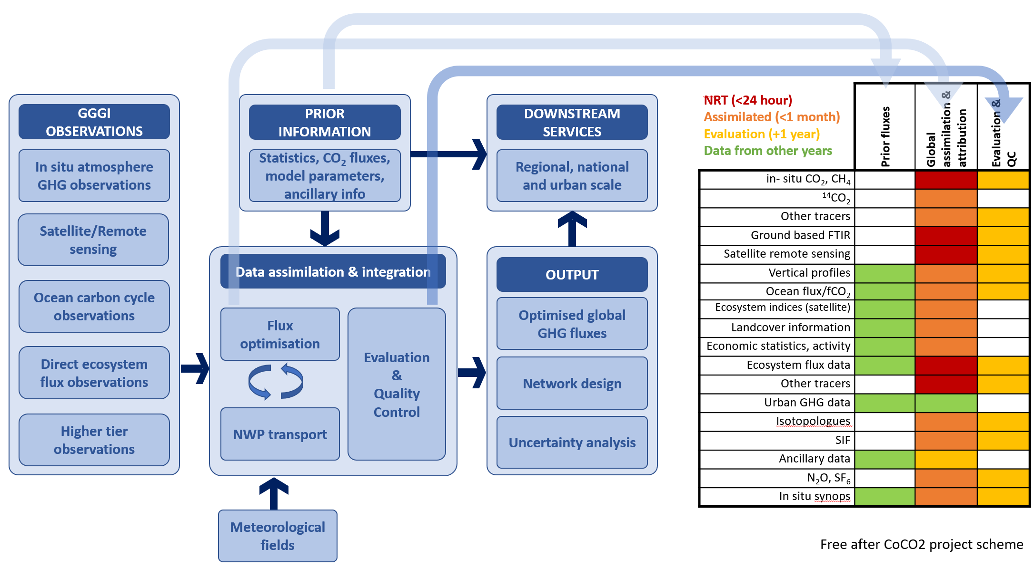
Figure 1. Connexions conceptuelles entre les différents flux de données et les fonctions de la GGMI. Exemple de données et de délais de transmission de données basé sur le prototype CoCO2; pour la GGMI, ces éléments feront l’objet d’une analyse approfondie et d’un accord avec les opérateurs du système.
3.2 Données d’entrée: observations et informations préalables
3.2.1 Ensemble requis de paramètres observables
Pour soutenir la mise en œuvre de la GGMI, les observations de la composition atmosphérique mondiale sont essentielles et doivent être fournies avec une couverture spatiale et temporelle suffisante. Il est essentiel que les mesures répondent à des normes d’exactitude et de précision et que leurs caractéristiques soient documentées conformément à la norme de métadonnées du Système mondial intégré d’observation de l’OMM (WIGOS). Étant donné que les sources et les puits naturels contribuent à déterminer la concentration de GES et sont souvent de plus grande ampleur dans l’espace et dans le temps que les sources anthropiques, le système doit également offrir une couverture spatiale adéquate pour détecter les changements dans les flux naturels terrestres et océaniques, associés à d’éventuelles rétroactions carbone-climat.
Le détail des exigences pour procéder aux observations sera affiné en utilisant le processus d’étude continue des besoins de l’OMM une fois que la GGMI sera mise en œuvre. Ces exigences seront largement déterminées par la qualité souhaitée de la sortie du modèle. Un principe fondamental du concept d’IMSG est que tous les centres de modélisation qui y prennent part doivent avoir accès au même ensemble réparti de données d’entrée décrit ci-dessous. Cependant, la sélection, le prétraitement et la gestion des données seront propres à chaque système/centre en raison des différences entre leurs installations individuelles.
Il ne saurait être question à ce stade de donner une estimation crédible du coût total d’un système d’observation entièrement déployé décrit ci-dessous. La conception complète du réseau ne sera pas connue tant que la GGMI ne sera pas mise en œuvre, et l’on ne saurait prédire l’incidence de la généralisation des capteurs en raison de l’échelle de la GGMI. Plutôt que d’étendre radicalement les capacités d’observation, l’étape initiale la plus importante pour la GGMI sera d’établir un système d’échange international adéquat et en temps opportun de toutes les observations de GES déjà obtenues, qu’elles soient en surface ou par satellite. Plusieurs possibilités combinées de financement, y compris des aides publiques comme dans le cas du financement actuel de l’observation météorologique et climatique ou la philanthropie, sont envisageables. Le financement émanant du secteur privé pourrait être stimulé par l’évolution prévue des obligations de déclaration dans le cadre de l’initiative des Objectifs fondés sur la science (SBTi), qui est utilisée pour aligner les activités du secteur privé sur les objectifs de planification stratégique vers la neutralité carbone, et l’Équipe spéciale des informations financières ayant trait au climat (TCFD), qui sert de référence à la communauté mondiale des services financiers pour aligner l’utilisation des capitaux sur les objectifs de l’Accord de Paris sur le climat.
Les paramètres qu’il conviendrait au moins de respecter peuvent se résumer en cinq catégories (allant de la plus prioritaire – A – à la moins prioritaire – E). Le système minimal doit comporter des observations adéquates au moins dans les catégories A (composition atmosphérique in situ), B (composition atmosphérique par télédétection) et C (cycle du carbone océanique). Un nombre approprié de stations devrait fournir des observations de niveau supérieur (catégorie E), sur la base du réseau global. Toutes les stations des différentes catégories devraient être équipées de stations météorologiques automatisées pour faciliter l’interprétation des données et la validation des modèles, ainsi que la modélisation du transport atmosphérique requise.
Dans un premier temps, l’accent sera mis sur les observations relatives au CO₂, au CH₄ et au N₂O, ces trois éléments représentant en 2021 90 % du forçage radiatif sur le système climatique.
A. Mesures des GES effectuées au sol
Il faut comme condition minimale de base un réseau mondial (sur terre et dans les océans) in situ, suffisamment espacé, précis et exact pour fournir des observations à long terme des concentrations atmosphériques de CO₂ et de CH₄ sous forme de fractions molaires de l’air sec.
B. Télédétection et observations à résolution verticale des GES
Il est important d’avoir une combinaison de mesures par télédétection (à la fois depuis l’espace et en surface) et in situ, car leurs forces et faiblesses respectives ont tendance à bien se compléter. Les observations par satellite offrent une large couverture mondiale, mais ne sont en général disponibles qu’en l’absence de nuages, pendant de courts intervalles autour de midi, pendant quelques jours d’affilée.
C. Observations du cycle du carbone océanique
Les mesures précises de fCO₂ océanique (fugacité du CO₂) sont rares et peu répandues. Ces actions sont coordonnées par le biais du Projet international de coordination du carbone océanique (IOCCP) et du Système mondial d’observation de l’océan (GOOS). Ces données sont essentielles pour déterminer l’évolution des termes sources et des termes puits des gaz à effet de serre dans les océans.
D. Observations directes des flux de GES
Les observations directes de flux obtenues en utilisant, par exemple, des techniques de covariance de flux turbulent fournissent des données essentielles aux modèles d’océan et d’écosystème qui sont utilisés pour produire des informations de flux préalables pour les systèmes d’inversion. Les observations directes des flux au-dessus des écosystèmes ou des zones urbaines peuvent être utilisées à des fins de paramétrage ou de validation. Il convient également d’effectuer des observations directes des flux dans l’océan qui caractérisent l’état et la variabilité de la colonne d’eau océanique.
E. Observations de niveau supérieur
Au-delà des stations de mesure de base, le réseau doit contenir un ensemble combiné de stations plus élaborées de niveau supérieur. Il s’agirait notamment de procéder à des mesures régulières du profil vertical dans l’atmosphère à l’aide d’avions, d’AirCore et d’autres techniques, ainsi qu’à des mesures du profil vertical dans l’océan. Les données issues des techniques émergentes utilisées pour la détection des zones à risque peuvent également être exploitées (voir section 4).
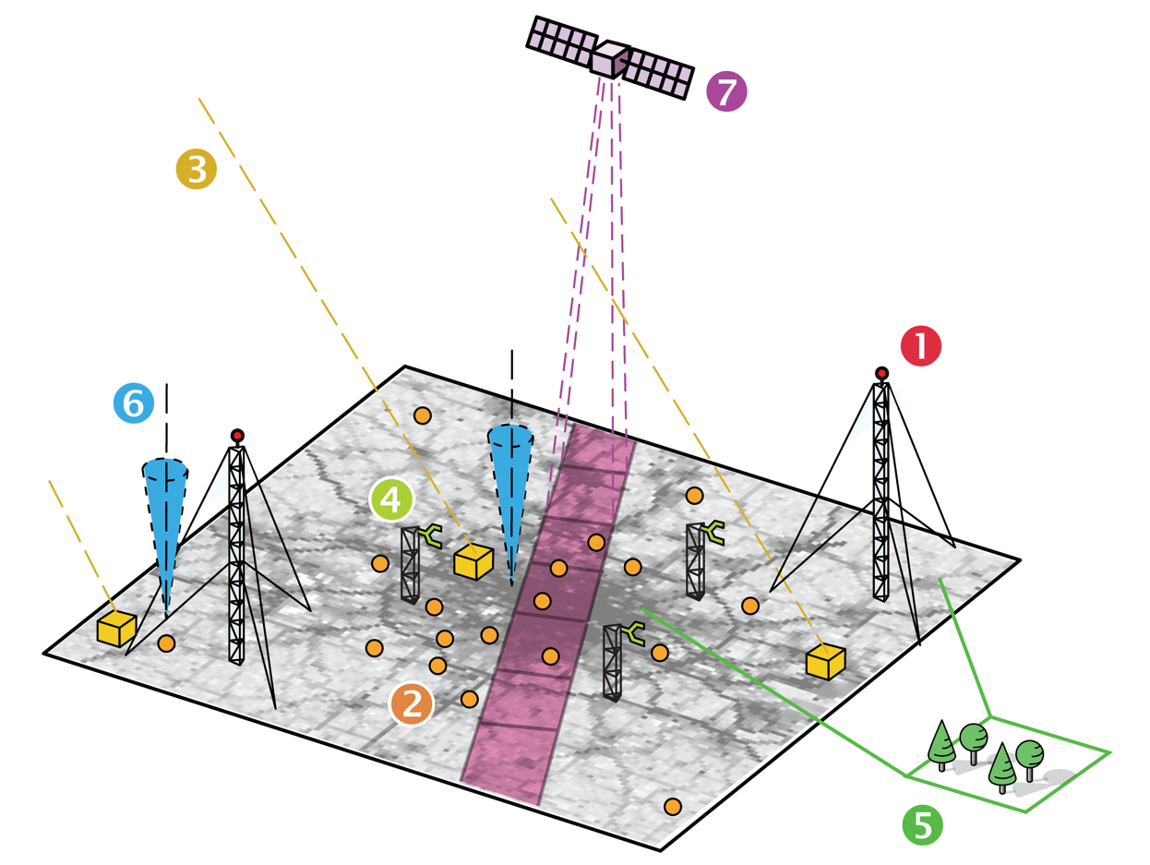
Figure 2. Dans des situations complexes, comme dans le cas de mégapoles comme dans l’illustration ci-dessus, on utilise un dispositif de mesures complexes combinant tous les types d’observation mentionnés dans ce chapitre.
3.2.2 Modèles préalables et données d’appui
Le cœur de la GGMI est l’intégration de modèles de données d’observation destinés à estimer et réduire l’incertitude des flux de GES. Cette analyse dépend essentiellement de la qualité des données auxiliaires, des informations préalables sur les flux et des estimations de leur incertitude. La qualité des informations préalables est essentielle car les estimations préalables de l’incertitude déterminent la largeur de bande dans laquelle les flux optimisés sont autorisés à s’écarter des flux antérieurs. Ces derniers doivent être générés à l’aide de plusieurs modèles indépendants pour avoir une représentation satisfaisante de l’incertitude. Ces estimations doivent également avoir une résolution temporelle qui rende compte des processus à l’origine de la variabilité des flux (par exemple, avoir une représentation adéquate du cycle diurne des flux biogéniques). Il est également recommandé d’établir un ensemble commun de flux liés aux combustibles fossiles et des incertitudes y afférentes en utilisant les inventaires existants.
3.3 Capacités de modélisation de base
3.3.1 Composante du système mondial: modèle du système Terre
Les modèles du système Terre simulent le transport et les termes source/puits pertinents des composants de l’atmosphère (notamment les GES tels que le CO₂, le CH₄ et le N₂O, mais aussi, dans de nombreux cas, les aérosols naturels et artificiels et d’autres substances chimiques), leurs interactions et leur transformation dans toutes les parties du système Terre. Selon le degré de complexité du modèle en cause, ces processus peuvent être représentés par des jeux de données externes (la plupart des émissions anthropiques, les éruptions volcaniques, les feux de forêt actifs, le biote aquatique et terrestre, etc.) ou par des paramétrages plus ou moins sophistiqués. L’échelle des processus liés aux flux de GES va de l’échelle planétaire à l’échelle d’une ville, voire à des échelles plus petites. Pour la GGMI, la résolution cible de la sortie sera initialement de 1 degré x 1 degré, tandis que certains des systèmes de modèles participants peuvent fonctionner à une résolution plus élevée en fonction de leur capacité propre.
3.3.2 Composante du système mondial: assimilation des données
Dans le cadre de la présente note, il est surtout question des systèmes mondiaux d’assimilation de données en ligne, qui utilisent les observations de tous les aspects du système Terre (atmosphère, terre et océan) avec une approche intégrée et cohérente.
Les systèmes combineront les informations provenant de divers jeux de données d’observation et de connaissances préalables (par exemple, des inventaires d’émissions réels, estimés ou projetés) et des modèles informatiques détaillés du système Terre qui représentent notamment les sources, les puits et le transport dans l’atmosphère des gaz à effet de serre dans un cadre d’estimation bayésienne, c’est-à-dire en minimisant une fonction de coût avec une approche mathématique rigoureuse pour tenir compte, à juste titre, des incertitudes des observations, des informations préalables et des modèles afin d’estimer les résultats requis. Cette méthode apportera à la surveillance des GES le même niveau de rigueur mathématique que celui qui a été concluant dans d’autres domaines, tels que la prévision météorologique numérique ou la réanalyse du climat.
3.3.3 Composante du système mondial: AQ/CQ
Étant donné la quantité limitée de données d’observation pour contraindre les modèles, une attention particulière doit être accordée à l’évaluation des produits d’assimilation. Au moins, les fractions molaires modélisées a posteriori devraient être plus proches des observations dépendantes que celles modélisées a priori. Parallèlement, les évaluations avec des observations indépendantes fournissent des indications précieuses sur les produits d’assimilation (c’est-à-dire les flux de surface). Cependant, le choix des observations indépendantes est arbitraire et relève de la philosophie de chaque système.
Étant donné que les GES ont une longue durée de vie (de plusieurs années à plusieurs millénaires) et que les calculs de transport atmosphérique correspondants peuvent être traités de manière linéaire (découplés des réactions chimiques complexes), une fenêtre d’assimilation est généralement définie pour avoir une longue portée (de quelques semaines à plusieurs dizaines d’années). Dans le cas du CO₂, une moyenne mondiale à long terme des flux de surface estimés devrait coïncider avec une tendance modélisée des fractions molaires atmosphériques.
Il convient de réaliser périodiquement des comparaisons d’estimations de flux dans le cadre de cette initiative de l’OMM ainsi que des comparaisons des différents résultats pour évaluer les processus pris individuellement, y compris le transport atmosphérique.
3.4 Éventuelles utilisations et applications en aval
3.4.1 Types d’informations et échelles des applications
Les résultats de modélisation produits par la GGMI consisteront initialement en des champs en points de grille mondiaux à une résolution spatiale de 1x1. Ces résultats pourront ensuite être transformés en une cascade de produits en aval et traités pour soutenir des applications à plus ou moins grande échelle, ainsi que pour des secteurs individuels. Divers exemples de telles applications en aval sont évoqués ci-dessous, sans perdre de vue toutefois que ces applications dépendront des résultats de la GGMI et s’appuieront sur ceux-ci, mais que leur développement dépassera le cadre de la mise en œuvre initiale de cette infrastructure.
En les agrégeant, les résultats de la GGMI peuvent contribuer directement à dresser l’inventaire mondial prévu par l’Accord de Paris. Les informations sur les GES à l’échelle régionale peuvent nous renseigner sur le processus d’échange de carbone entre l’océan et les vastes surfaces terrestres. Les informations à l’échelle nationale seront essentielles pour étayer les rapports d’inventaire nationaux. Les informations à l’échelle infranationale conforteront les politiques des États, des provinces et des zones urbaines. Enfin, la résolution des émissions liées à des secteurs particuliers tels que l’agriculture ou une industrie spécifique sera particulièrement utile pour les acteurs infranationaux.
3.4.2 Comprendre les utilisateurs et leurs besoins à différentes échelles
Deux catégories d’utilisateurs semblent se distinguer: les utilisateurs finals qui auront recours à l’infrastructure de surveillance mondiale des GES coordonnée par l’OMM et à la cascade de produits à valeur ajoutée en aval pour prendre leur décision; et les utilisateurs chercheurs qui se serviront des résultats pour la production de produits et de services à valeur ajoutée.
À l’échelle mondiale, les informations sur les concentrations et les flux en points de grille de la GGMI peuvent être agrégées en totaux mondiaux qui incluent tous les secteurs, y compris ceux qui ne figurent pas dans les rapports nationaux de la CCNUCC, et qui contribuent à l’inventaire mondial.
Les utilisateurs finals à l’échelle nationale chercheront à contrôler et à améliorer leurs rapports d’émissions nationaux. Les mises à jour régulières de la GGMI permettront de rendre les produits de l’infrastructure aussi utiles que possible pour les gouvernements nationaux afin que ces derniers améliorent les rapports nationaux d’inventaire qu’ils présentent à la CCNUCC conformément aux règles et orientations de la CCNUCC et de l’Accord de Paris, y compris une meilleure quantification des puits de carbone terrestre à l’échelle nationale. Pour les secteurs où une telle éventualité est possible, les facteurs d’émission déterminés localement et propres au pays, découlant des observations atmosphériques locales, sont susceptibles de constituer un résultat essentiel pour les utilisateurs finals nationaux.
À l’échelle infranationale, les provinces et les États auront généralement des exigences similaires à celles des utilisateurs finals au niveau national, en notant qu’ils peuvent accorder moins d’importance à l’Équipe spéciale pour les inventaires nationaux de gaz à effet de serre du GIEC et davantage aux exigences nationales et infranationales en matière de rapports, qui sont moins systématiquement approfondies et varient considérablement d’un endroit à l’autre.
Les utilisateurs finals urbains s’intéressent souvent aux particularités de l’endroit où se produisent les émissions, et à la manière dont l’aménagement et le développement urbains influenceront ces émissions. La possibilité de répartir les émissions entre divers secteurs et combustibles permettra aux utilisateurs finals urbains de mieux aborder les possibilités d’atténuation. Ces derniers accordent souvent de l’importance aux liens entre les émissions de GES et les mesures de la qualité de l’air, de même qu’aux avantages et aux compromis qui en découlent. En comblant le manque de connaissances qu’ils ont sur les sources et les puits de carbone en zone urbaine, les utilisateurs finals urbains pourront déterminer les possibilités de compensation d’émissions locales et en planifier l’augmentation.
Les utilisateurs finals des entreprises s’intéressent souvent aux émissions de structures particulières telles que les centrales électriques, les usines, les pipelines ou toute autre installation liée à des activités d’entreprise. Ces utilisateurs ont souvent besoin de quantifier le potentiel de compensation des émissions de carbone des projets de stockage de carbone terrestre, côtier ou océanique. Ils peuvent également chercher à obtenir des projections d’émissions compte tenu des rétroactions climatiques potentielles au sein de leurs installations ou de leur secteur.
Les utilisateurs chercheurs ont généralement besoin de consulter des données détaillées dont ils se serviront pour leurs produits à valeur ajoutée. Les résultats modélisés de la GGMI qui fournissent des données en points de grille sur les concentrations et les flux de surface seront utilisés pour des études de processus, pour la comparaison avec d’autres modèles (amélioration des outils), pour les conditions aux limites relatives à la réduction d’échelle de ces résultats, et pour des analyses spécifiques à l’appui des évaluations scientifiques (par exemple, les évaluations du GIEC).
3.4.3 Exigences techniques et conseils généraux sur le développement d’applications et l’utilisation des données pour des résultats à l’échelle mondiale
La GGMI produira un ensemble de champs de flux nets. Il faudra établir des méthodes pour répartir le produit des émissions par secteur, type de gaz et région et pour déterminer les incertitudes. L’agrégation du produit des flux sera particulièrement utile pour les flux océaniques et les terres non exploitées. L’évaluation de la variabilité interannuelle sera nécessaire dans le cadre du bilan mondial, par exemple pour évaluer la réaction à la sécheresse ou la variabilité décennale des flux de carbone océanique.
À l’échelle nationale, l’agrégation des émissions peut fournir un point de départ pour l’élaboration d’informations plus complètes sur les émissions quand on manque d’éléments sur le sujet, ce qui peut être particulièrement intéressant pour les sources d’émission autres que le CO₂.
Les études régionales, nationales et infranationales qui visent à réduire l’échelle du produit du flux mondial nécessiteront des méthodes pour déterminer les «conditions aux limites». Celles-ci peuvent utiliser à la fois des produits de concentration et de flux, selon l’application particulière, et nécessiteront des incertitudes quantifiables. Ces études permettent aux entités d’élaborer des informations sur les émissions à une échelle plus fine pour le domaine qui les intéresse. Ces études peuvent avoir recours à des observations supplémentaires à proximité de la zone étudiée et à l’application de modèles locaux, régionaux et lagrangiens. Il est recommandé de disposer d’orientations sur la manière dont ces opérations de réduction d’échelle doivent être menées, comme les directives de bonne pratique de l’IG³IS, qui sont déjà disponibles pour les études urbaines et sont actuellement en cours d’élaboration pour les études à l’échelle nationale.
3.5 Développement des capacités
La mise en œuvre de la GGMI doit s’accompagner d’un programme complet de développement des capacités et de formation. Les besoins en formation portent sur différentes fonctions (personnel de direction, opérateurs, gestionnaires de données, modélisateurs) et doivent avoir lieu avant, pendant et après le lancement de l’infrastructure.
Le programme de formation devrait inclure des informations techniques sur la manière de mettre en place et d’exploiter des stations de mesure pour tous les domaines (atmosphère, océan, terre), sur le partage des données et leur utilisation dans la modélisation du transport atmosphérique, la combinaison des résultats des modèles et des observations, et la mise au point de produits sur les GES pour l’utilisateur final et leur interprétation. Un aspect important devra être le développement des capacités concernant l’utilisation des résultats de la surveillance dans un cadre scientifique et de politique à mener.
4. Capacités existantes et activités en cours
La GGMI proposée s’appuiera sur les capacités existantes et les activités en cours. La composante atmosphérique de cette infrastructure s’appuiera sur les divers éléments préexistants de l’infrastructure d’observation et de modélisation des gaz à effet de serre soutenue par l’OMM depuis 1975, ainsi que sur d’autres initiatives pertinentes aux niveaux national, régional et mondial.
Depuis 1989, le programme VAG de l’OMM coordonne l’acquisition de mesures, la gestion de la qualité, le développement des capacités et la mise au point en aval de produits et de services ayant trait à la composition de l’atmosphère, y compris les GES. Les données in situ sur les GES sont gérées de manière centralisée par le Centre mondial de données relatives aux gaz à effet de serre, soutenu par le Japon. Sur la majeure partie du globe, la densité horizontale du réseau d’observation en surface reste insuffisante pour assurer une surveillance efficace. La libre consultation des données reste un problème dans certaines régions.
Pour ce qui est des satellites, les États-Unis, le Japon, la Chine et l’Union européenne disposent tous de capacités existantes ou en cours de développement pour la surveillance des GES. La coordination internationale de ces efforts est principalement assurée par le Comité sur les satellites d’observation de la Terre (CSOT) (Constellations virtuelles, Groupe de travail du CSOT Cal/Val) et, dans une certaine mesure, par le CGMS.
La composante de l’infrastructure chargée de l’observation des océans s’appuiera sur l’infrastructure de recherche et de surveillance coordonnée par le GOOS, le Projet international de coordination des données sur le carbone océanique (IOCCP) et le Réseau d’observation de la biodiversité marine (MBON). Il est notamment question de composantes biologiques, physiques, chimiques et géologiques des cycles du carbone et de l’azote, qui sont directement impliquées dans les processus biogéochimiques qui ont une incidence sur les GES.
Les connaissances actuelles sur les émissions anthropiques sont documentées sous la forme d’inventaires préparés à des échelles allant du niveau local au niveau mondial (par exemple, la Base de données relative aux émissions pour la recherche atmosphérique mondiale (EDGAR), largement utilisée, et l’Inventaire des données en accès libre relatives au CO₂ anthropique (ODIAC)) ou grâce aux estimations annuelles du budget carbone mondial et par les autorités publiques dans le cadre de leur obligation de déclaration nationale et infranationale.
La composante chargée de la modélisation utilisera en outre l’infrastructure et les méthodes employées depuis plus de 50 ans pour les prévisions météorologiques opérationnelles (PNT) et l’analyse du climat, ainsi que pour les simulations de la composition atmosphérique et des gaz à effet de serre à l’échelle régionale et mondiale.
S’agissant de la modélisation et de l’assimilation, au nombre des progrès les plus avancés figurent ceux du Service de surveillance de l’atmosphère Copernicus (CAMS) de l’Union européenne. Des actions similaires de modélisation et d’assimilation des observations de CO₂ ont été menées également aux États-Unis, l’Administration américaine pour l’aéronautique et l’espace (NASA) et l’Administration américaine pour les océans et l’atmosphère (NOAA) disposant de capacités dans ce domaine, tandis que le Japon a poursuivi ses efforts, notamment en matière d’observations et de mesures effectuées par des navires et des avions, et que la Chine prévoit également de développer ses propres capacités dans les années à venir. Les tentatives de modélisation s’appuient sur l’expérience acquise sur le long terme et le travail d’avant-garde des communautés du Projet mondial sur le carbone et de TRANSCOM.

5. Coordination des efforts existants
5.1 Cartographie des efforts de coordination
Diverses opérations de surveillance quantitative des GES basées sur une ou plusieurs composantes du système sont en cours depuis de nombreuses années et de nombreuses autres initiatives liées aux GES voient le jour.
Un inventaire des mécanismes de coordination existants liés aux GES est présenté à la figure 3. Ces mécanismes sont répartis en plusieurs catégories avec des sous-catégories. La couche externe de la carte est composée de mécanismes de coordination de haut niveau, essentiellement mondiaux (en jaune), pour les trois domaines que sont la terre, l’océan et l’atmosphère. Ceux-ci sont l’objet d’observations, de modélisation et de recherche (en gris). Cette dernière catégorie est souvent basée sur des projets de recherche limités dans le temps et financés par différents programmes. Il existe plusieurs activités qui ne sont pas coordonnées au niveau international.

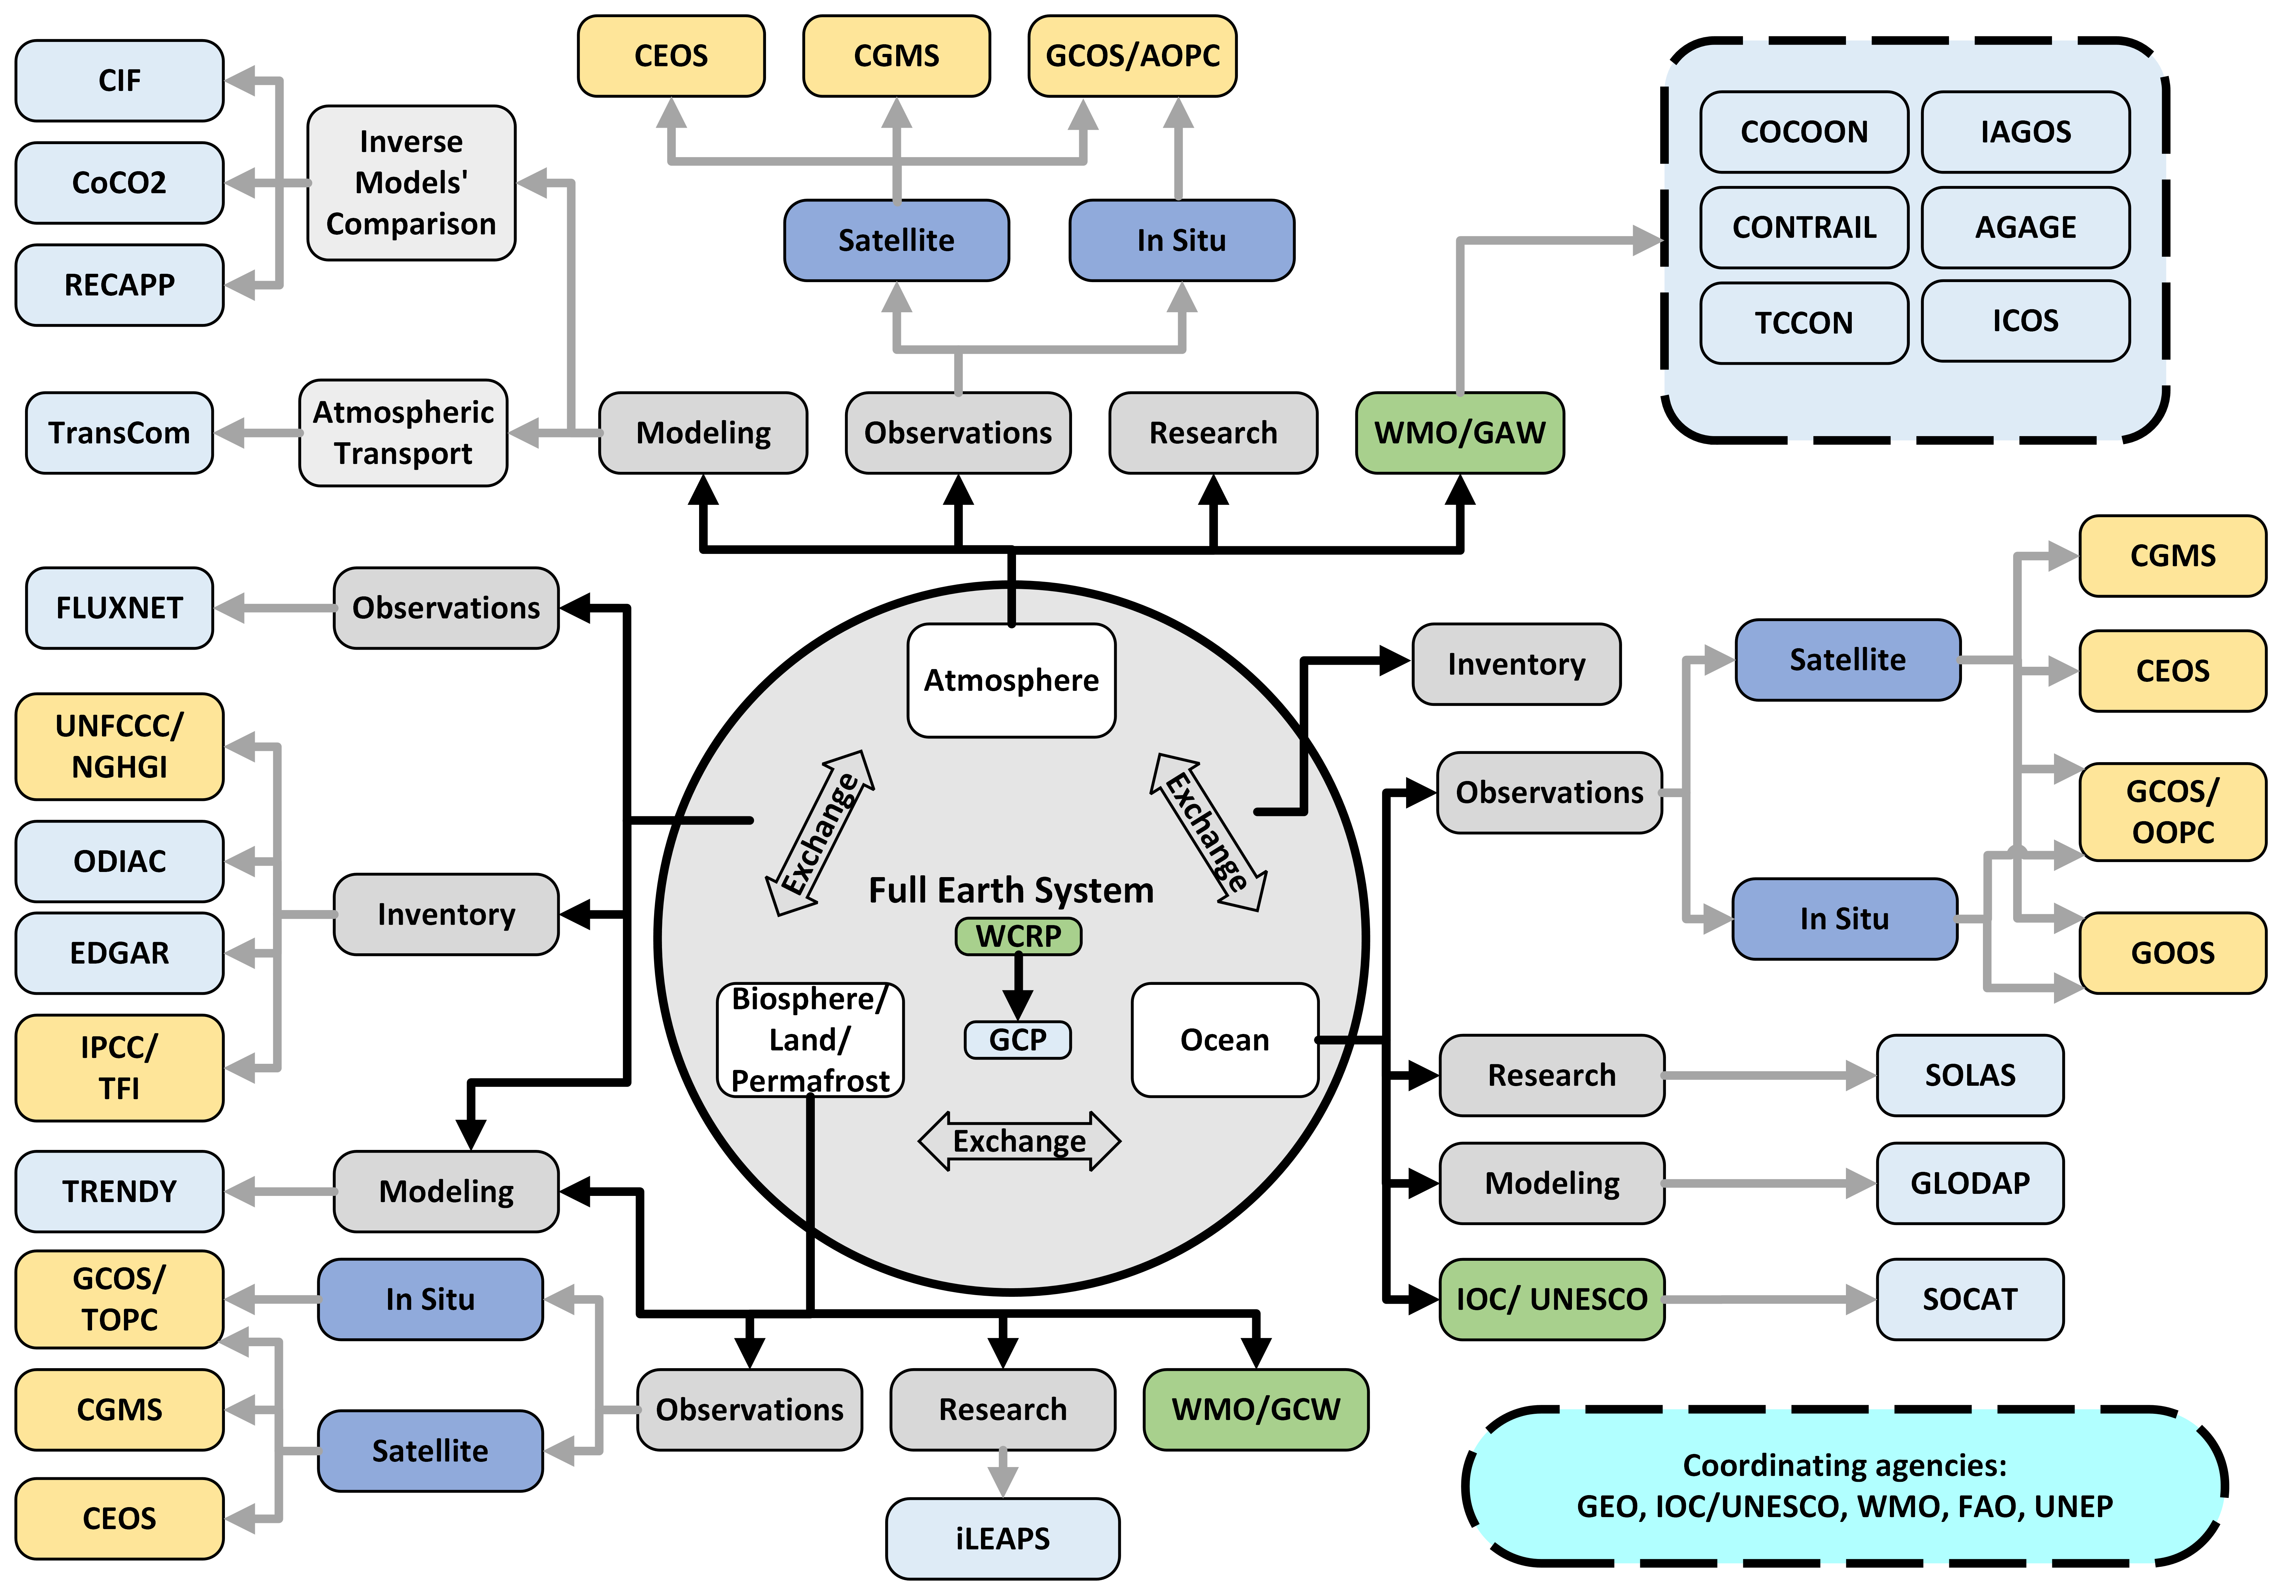
Figure 3. Cartographie des parties prenantes
  - Rôle de l’OMM
L'OMM est bien placée pour jouer un rôle central dans la coordination de la GGMI, et ce pour deux raisons principales.
Tout d’abord, l’OMM mène actuellement des activités et dispose d'une expérience dans trois des quatre principaux domaines énumérés à la section 3.1, à savoir les observations, effectuées en surface et à partir de l’espace, des variables météorologiques de base et des constituants mineurs de l’atmosphère; l’échange international de données; les efforts pertinents en matière de modélisation et d’assimilation des données; ainsi que la recherche via la VAG et l'IG³IS. Au moyen du Système mondial d’observation du climat (SMOC) et de sa collaboration avec le PNUE, l’OMM mène des activités d’observation de la surface terrestre et, par le biais du Système mondial d’observation de l’océan (GOOS) et de sa collaboration avec la Commission océanographique intergouvernementale de l’UNESCO, des activités importantes d’observation et de modélisation de l’océan.
Deuxièmement, en tant qu’organisation intergouvernementale, l’OMM a des dizaines d’années d’expérience en matière de coordination des efforts internationaux, de mise en place de systèmes internationaux et d’établissement de normes et de bonnes pratiques dans des domaines étroitement liés tels que les observations du temps et du climat (WIGOS, SMOC et GOOS), la prévision numérique du temps (Programme mondial de recherche sur la prévision du temps et Système mondial de traitement des données et de prévision (SMTDP)), la modélisation du climat et du Système Terre (Programme mondial de recherche sur le climat) ainsi que la mesure et la modélisation des concentrations de constituants mineurs de l’atmosphère (VAG). Ces processus seront appliqués en particulier pour la candidature et la sélection des centres mondiaux participants sous la direction de la Commission des infrastructures.
En outre, la VMM est un modèle utile pour l’infrastructure envisagée ici, car elle englobe les observations, l’échange de données, la modélisation et l’assimilation des données ainsi que les méthodes de vérification communes. Ce sont les divers Membres de l’OMM qui effectuent des observations, exploitent des modèles et fournissent des données aux utilisateurs. La VMM établit le cadre de collaboration (ou «infrastructure» selon la terminologie de l’OMM) dans lequel ses membres exploitent les divers éléments des systèmes de manière à ce qu’ils se complètent mutuellement et tirent parti les uns des autres aux fins d’un impact maximal. Dans le cadre de la Convention de l’OMM, les (pays et territoires) Membres de l’Organisation définissent les prescriptions relatives aux systèmes d’observation, à l’échange international de données, aux efforts de modélisation et d’assimilation à l’échelle mondiale, ainsi qu’à la diffusion et la vérification des champs de modèles mondiaux. Les systèmes eux-mêmes sont exploités par les Membres de l’OMM, individuellement ou en tant que groupes de Membres. Ce modèle doit être élargi pour inclure de nombreuses autres institutions et parties au sein des Membres et au niveau international afin de permettre la mise en œuvre complète de l'infrastructure envisagée.
À l’instar du rôle joué par la VMM en matière de prévision numérique du temps et à l’égard du Programme de la VAG, le rôle de la GGMI porterait sur les éléments suivants:
- Prescriptions relatives à un système intégré d’observation en surface, par aéronef et par satellite
- Conception d’un système complet d’observation en surface et des exigences nationales en matière d’observation, sur le modèle du Réseau d’observation de base mondial, avec un mécanisme de financement de sa mise en œuvre et de son exploitation dans les pays en développement, sur le modèle du Mécanisme de financement des observations systématiques
- Échange amélioré et en temps utile de toutes les observations par satellite, par aéronef et en surface relatives aux GES, y compris la planification coordonnée des futurs systèmes d’observation par satellite;
- Collaboration dans le domaine des méthodologies et pratiques communes pour la modélisation et l’assimilation des données ayant trait aux GES;
- Formats de fichier communs et pratiques communes en vue de l’échange de champs de modèle;
- Méthodes communes de vérification et de validation;
- Orientations communes sur les méthodes relatives aux applications de post-traitement et aux applications d’aval;
La VMM ne produit ni ne diffuse de prévisions météorologiques, et de même, l’infrastructure de surveillance des GES n’a pas pour rôle de produire directement des estimations des émissions anthropiques ni de les vérifier. Cette tâche relève de la compétence des différentes Parties à l’Accord de Paris, assistées, le cas échéant, par des systèmes ciblés tels que l’IG³IS ou ceux développés dans le cadre du programme Copernicus.

5.3 La recherche menée par l’OMM dans le contexte de la GGMI
Une forte composante de recherche est nécessaire pour soutenir et améliorer en permanence le projet d’infrastructure opérationnelle. La GGMI elle-même s’appuie sur des recherches avancées, mais plusieurs questions scientifiques liées aux flux et au transport en surface demeurent. Les enquêtes sur certaines de ces questions bénéficieront des résultats de la GGMI, tandis que d’autres devraient contribuer au développement du système lui-même.
Étant donné la nécessité de développer considérablement l’infrastructure d’observation, il importera de réaliser des recherches et d’élaborer des techniques de mesure améliorées et plus rentables. La communauté des chercheurs jouera un rôle important en développant et en testant les produits d’inventaire préalables, les modèles de flux basés sur les processus et fournira des conseils sur les techniques susceptibles d’être utilisées pour la détection des sources et des puits. Le traitement avancé des données, notamment l’application des techniques d’apprentissage automatique et de l’IA, constituera également un sujet de recherche important. La communauté des chercheurs jouera un rôle important dans l’analyse des résultats de la GGMI et dans le développement d’applications à échelle réduite, en tant que communauté d’utilisateurs de premier plan.
6. La GGMI dans le contexte du Plan stratégique de l’OMM
La GGMI représente la transition vers la mise en œuvre de certains éléments d’une activité de recherche de longue date pour soutenir la prestation de services menant à l’action climatique. Elle illustre ainsi comment les activités entreprises dans le cadre de l’objectif stratégique 3 (OS3, Recherche) déboucheront sur une nouvelle infrastructure opérationnelle (OS2), qui soutiendra finalement la prestation de services (OS1). La mise en œuvre des activités de chaque objectif stratégique est incluse dans le Plan stratégique de l’OMM et transparaîtra dans le plan opérationnel. Les groupes et activités existants seront exploités dans la mesure du possible.
Voir EC-76/INF. 4(3-1) pour la note de concept complète.
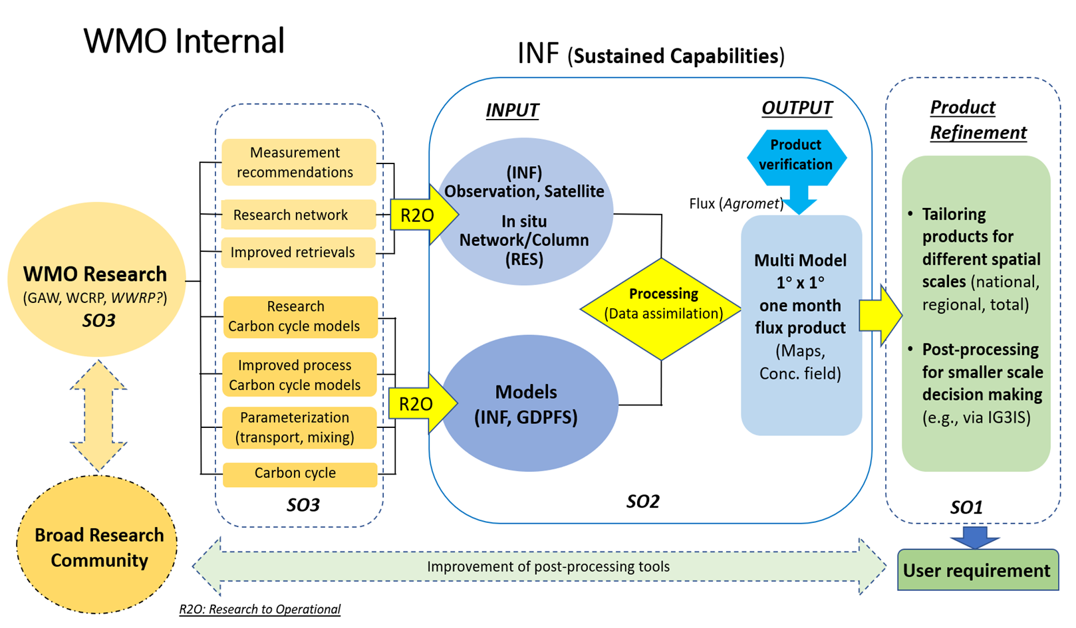
Figure 4. Alignement de la GGMI sur le Plan stratégique de l’OMM
_______________

Dans ce texte, l’expression «surveillance des gaz à effet de serre» renvoie à l’extraction d’informations quantitatives sur l’abondance, les flux et les tendances des gaz à effet de serre sur une base régulière et durable par l’utilisation d’observations en combinaison avec la modélisation et l’assimilation de données. Les installations physiques et virtuelles qui permettent cette surveillance sont appelées «infrastructure de surveillance des gaz à effet de serre».
Conformément à la terminologie standard de l’OMM, l’expression «systèmes (ou réseaux) d’observation en surface» désigne tout système qui n’est pas déployé dans l’espace; les mesures peuvent être obtenues in situ ou par télédétection, elles peuvent concerner n’importe quelle partie du domaine du système Terre (atmosphère, océan, terre, cryosphère, etc.) et n’importe quel niveau vertical dans le domaine correspondant.
La résolution initiale de 1x1 degré est basée sur le consensus dégagé lors de l’atelier de l’OMM sur la surveillance des GES en mai 2022, et elle reflète des capacités qui sont actuellement largement à notre portée. La résolution horizontale devrait augmenter avec l’amélioration des capacités d’observation et de modélisation.
Le SMTDP devient le Système intégré de traitement et de prévision de l'OMM (WIPPS) pour couvrir l'ensemble du système Terre.

